INSTITUCION EDUCATIVA JUAN MARIA CESPEDES
TALLER DE RECUPERACIÓN-SEPTIMO GRADO
PRIMER PERIODO-2014
NOMBRE:_____________________________
Nota: Resuelve y estudia este taller, presenta un examen en la próxima clase de inglés junto con el taller resuelto.
- OBSERVA LA SIGUIENTE SOPA DE LETRAS Y ENCUENTRA EN ELLA EL VOCABULARIO RELACIONADO CON DEPORTES.
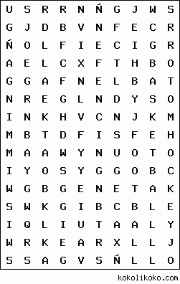 | ATHLETICS  BASEBALL  BASKETBALL  FENCING  FOOTBALL  GOLF  HOCKEY  ICE  MOTOR  RACING  RUGBY  SKIING  SWIMMING  TABLE
- ESCRIBE EL SIGNIFICADO DE CADA PALABRA E ILUSTRALO CON UN DIBUJO.

- TODAS LAS PERSONAS DEBEN TENER UNAS REGLAS PARA PODER VIVIR ENUNA COMUNIDAD.ESCRIBE A CONTINUACIÓN CUALES SON LAS REGLAS EN TU CASA :WHAT CAN/CAN´T YOU DO?

- ENCUESTA A 10 MIEMBROS DE TU FAMILIA O AMIGOS SOBRE SUS ACTIVIDADES DE TIEMPO LIBRE.ESCRIBELAS A CONTINUACION- NO OLVIDES USAR LA ESTRUCTURA CORRECTA ASI: My mother likes cooking at home.

- ESCRIBE UN PARRAFO SOBRE LO QUE TE GUSTA/DISGUSTA HACER EN TU TIEMPO LIBRE (MINIMO 5 LINEAS)

